计划表：

|  |  |
| --- | --- |
| 项目 | 时间进度 |
| 计算+校核 | 3.21-3.28 |
| 主减速器装配图  论文翻译 | 3.29-4.4 |
| 主减速器零件图  差速器零件图 | 4.4-4.11 |
| 差速器装配图  半轴、桥壳图 | 4.11-4.18 |
| 总装配图 | 4.18-4.25 |
| 撰写论文初稿 | 4.25-5.1 |
| 三维建模与分析 | 5.3-5.15 |
| 分析结果整理入论文  最后整理论文 | 5.15-5.20 |

绪论

## 1.1 驱动桥简介

汽车传动系的总任务是传递动力。驱动桥处于传动系的末端,它的任务是改变由汽车传动轴传来的扭矩并将它传给驱动轮。在一般的汽车结构中,驱动桥包括:主传动器、差速器、桥壳、半轴等部件。主传动、器的作用是增大扭矩和改变扭矩的传递方向;差速器是使驱动车轮在转弯或不平道路上行驶时以不同的角速度旋转;驱动桥壳(指非独立悬架)把汽车的童量传到车轮并将作用在车轮上的各种力传到悬架及车架,同时,驱动桥壳又是主传动器、差速器和车轮传动装置的外壳; 半轴的功用在于将扭矩从差速器传递到车轮。各部件作用虽然不同, 但其目的是一个:保证驱动力的实现和驱动力能更好的发挥。

汽车传动系的总任务是传递发动机的动力，使之适应于汽车行驶的需要。在一般汽车的机械式传动中，有了变速器(有时还有副变速器和分动器)还不能完全解决发动机特性和行驶要求间的矛盾和结构布置上的问题。首先因为绝大多数的发动机在汽车上是纵向安置的，为使其转矩能传给左右驱动车轮，必须由驱动桥的主减速器来改变转矩的传递方向，同时还得由驱动桥的差速器来解决左右驱动车轮间的转矩分配问题和差速问题。其次是因为变速器的主要任务仅在于通过选择适当的档位数及各档传动比，以使内燃机的转速一转矩特性能适应汽车在各种行驶阻力下对动力性与经济性的要求，而驱动桥主减速器(有时还有轮边减速器)的功用则在于当变速器处于最高档位(通常为直接档，有时还有超速档)时，使汽车有足够的牵引力、适当的最高车速和良好的燃油经济性。为此，则要将经过变速器、传动轴传来的动力，经过驱动桥的主减速器进行进一步增大转矩，降低转速的变化。因此，要想使汽车传动系设计的合理，首先必须恰当选择好汽车的总传动比，并恰当的将它分配给变速器和驱动桥。后者的减速比称为主减速比。当变速器处于最高档位时，汽车的动力性和燃油经济性主要取决于主减速比。在汽车的总体布置设计时应根据该车的工作条件及发动机、传动系、轮胎等有关参数，选择合适的主减速比来保证汽车具有良好的动力性和燃油经济性。采用优化设计方法可得到发动机与传动系数的最佳匹配。由于发动机功率的提高，汽车整车质量的减小和路面状况的改善，主减速比有往小发展的趋势。选择主减速比时要考虑到使汽车即能满足高速行驶的要求，又能在常用车速范围内降低发动机转速、减小嫌料消耗量，提高发动机寿命并改善振动及嗓声的特性等。

## 1.2 国内外发展现状

汽车和汽车工业在国民经济、现代社会及人民生活中具有十分重要的作用。在当前中国的经济建设事业中，汽车处于十分突出和优先的地位。近年来汽车工业中国机械工业各行业中，其增长速度相对比其它行业都要高得多。但是中国汽车业的发展仍然远远赶不上需求，每年都要进口大量的各种汽车及其零部件。由于种种原因，中国汽车工业距国际水平还有相当的差距，特别在驱动桥产品设计和研究方面距离更大一些，这方面应该为中国的许多部门和企业所认识。目前，我国的驱动桥设计，基本上尚处在类比设计和经验设计阶段，这样的设计往往偏于保守而限制了驱动桥性能的提高和产品成本的降低。因此，我国驱动桥产品设计与国外的主要差距之一是所设计的驱动桥过于笨重。在现代驱动桥设计中，要使其做到尽可能的轻量化不但可以节省材料消耗和降低成本，而且可以合理的规划汽车簧上簧下质量、降低动载和提高汽车的平顺性。

但是驱动桥作为各种车辆的组成部分，要求应该具有高度的可靠性和安全性，这与轻量化常常是矛盾的，所以轻量化设计要保证同时具有足够的可靠性和绝对的安全性，即在满足上述基本要求的情况下减轻重量。

驱动桥设计与分析理论对于我国的驱动桥设计具有十分重要的现实意义。

1.3 现代设计方法在驱动桥设计中的应用

1．CAD/CAE技术

CAD是利用计算机系统在工程和产品设计的各个阶段为设计人员提供各种快速、有效的工具和手段,加快和优化设计过程及设计结果,以达到最佳设计需要的技术。将CAD技术应用于机械产品设计,不但可以缩短设计周期,还可以提高设计的精确度和可靠性,从而实现设计过程的最佳化和自动化。其发展呈开放、集成及智能的趋势。目前常用的三维CAD造型软件有Pro/E、UG、MDT、SolidWorks、AutoCAD等。Pro/E是一种CAD/CAE/CAM一体化的软件系统,具有强大的实体造型和表面造型功能,可构造非常复杂的模型。产生的模型可形成装配体,并能生成制造该模型零件的模具。无论零件模型、装配体模型还是模具模型,都可转化为二维工程图。它采用单一的数据库,在任何阶段都能自动修改各阶段的相应数据。CAE方法中的有限元技术是计算数学、计算力学和计算工程科学领域里诞生的最有效的计算方法。有限元方法形态丰富,理论基础完善,且已经开发出一批通用有限元程序,使用这些软件可解决工程领域众多的大型科学和计算难题,有限元计算结果已成为各类工业产品设计和性能分析的可靠依据。许多有限元分析程序将有限元分析、计算机图形学与优化技术结合起来,形成完整的计算机辅助分析系统,可显著提高产品设计性能,缩短设计周期,增强产品的竞争力。在众多有限元分析商业软件中,ANSYS是最通用有效的软件之一,它拥有丰富和完善的单元库、材料模型库和求解器,确保高效地求解各类结构的静力、动力、振动、线性和非线性问题以及热分析和热结构耦合问题，高级分析技术还能进行参数化设计、优化设计和拓扑优化等。CAD/CAE技术在驱动桥的研究和设计中大有用武之地。对于新产品,用CAD造出驱动桥各个元件的实体模型,用CAE对这些模型进行计算,检验其性能是否满足要求。如果不满足要求可修改模型,直到满意为止。最后将模型转化为工程图,便可制造产品。如果将CAD/CAE与CAM或快速成型技术结合起来,能显著缩短从设计到制造的整个产品周期,还可生成现有零件的零件库,以方便相似或系列驱动桥的设计。当然,对已有零件进行强度和失效分析以及改进也会经常用到这种方法。

## 1.4驱动桥设计要求

为保证驱动力的实现和驱动力能更好的发挥，驱动桥的设计主要任务在于:正确地确定上述机件的结构型式并成功地组成一个整体。因此驱动桥必须满足下列要求:

(1)所选择的主减速比应能满足汽车在给定使用条件下具有最佳的动力性和燃料经济性。

(2)差速器在保证左右驱动车轮能以汽车运动学所要求的差速滚动外并能将转矩平稳而连续不断(无脉动)的传递给左右驱动车轮。

(3)当左右驱动车轮与地面的附着系数不同时，应能充分的利用汽车的牵引力。

(4)能承受和传递路面和车架或车厢间的铅垂力、纵向力和横向力，以及驱动时的反作用力矩和制动时的制动力矩。

(5)驱动桥各零部件在保证其强度、刚度、可靠性及寿命的前提下应力求减小簧下质量，以减小不平路面对驱动桥的冲击载荷，从而改善汽车的平顺性。

(6)轮廓尺寸不大以便于汽车的总体布置与所要求的驱动桥离地间隙相适应。

(7)齿轮与其他传动部件工作平稳，无噪声。

(8)驱动桥总成及其他零部件的设计应能尽量满足零件的标准化、部件的通用化和产品的系列化及汽车变型的要求。

(9)在各种载荷和转速工况下有高的传动效率。

(10)结构简单、维修方便，机件工艺性好，制造容易。

## 2.驱动桥总成的结构形式及布置

1. 驱动桥总成的结构形式选择

(纸)

1. 非断开式驱动桥

## 3.1 主减速器设计

#### 3.1 主减速器的结构形式

主减速器的结构型式，主减速器可根据齿轮类型,减速形式以及主,从动齿轮的支承形式不同分类.

1. 主减速器的齿轮类型

主减速器的齿轮有弧齿锥齿轮,双曲面齿轮,圆柱齿轮和蜗轮蜗杆等形式。

比较几种齿轮的特点，本次设计选用弧齿锥齿轮传动。

弧齿锥齿轮传动的特点是主从动齿轮的轴线垂直相交于一点。由于轮齿端面重叠的影响，至少有两对以上的轮齿同时啮合, 因此螺旋锥齿轮能承受大的负荷, 加之其轮齿不是在齿的全长上同时啮合，面是逐渐地由齿的一端连续而平稳地转向另——端，使得其工作平稳，即使在高速运转时，噪声和振动也是很小的,但弧齿锥齿轮对啮合精度很敏感,齿轮副锥顶稍不吻合就会使工作条件急剧变坏,并加剧齿轮的磨损和使噪声增大。

2. 主减速器的减速形式

本设计采用中央单级主减速器进行设计。影响减速形式选择的因素有汽车类型、实用条件、驱动桥处的离地间隙、驱动桥数和布置形式以及主传动比。其中，的大小影响汽车的动力性和经济性。

(1) 中央单级减速器

单级主减速器具有结构简单,质量小,尺寸紧凑,制造成本低等优点,因而广泛应用于主传动比i0＜7的汽车上.单级主减速器多采用一对弧齿锥齿轮或双曲面齿轮传动.单级主减速器的结构形式,尤其是其齿轮的支承形式和拆装方法,与桥壳的结构形式密切相关.

(2) 双级主减速器

双级主减速器的主要结构特点是由两级齿轮减速组成的主减速器.与单级主减速器相比,双级主减速器在保证离地间隙相同时可得到大的传动比, i0一般为7～12;但其尺寸,质量均较大,结构复杂,制造成本也显著曾加,因此主要应用在总质量较大的商用车上.

(3) 双速主减速器

双速主减速器内由齿轮的不同组合可获得两种传动比.它与普通变速器相配合,可得到双倍于变速器的档位.双速主减速器的高低档传动比,是根据汽车的使用条件、发动机功率及变速器各档传动比的大小来选定的.大的猪传动比用于汽车满载行驶或在困难道路上行驶,以克服较大的行驶阻力并减少变速器中间档位的变换次数;小的传动比则用于汽车空载、半载行驶或在良好路面上行驶,以改善汽车的燃油经济性和提高平均车速.

(4) 双级贯通式主减速器

对于总质量较大的多桥驱动汽车，由于主传动比较大，多采用双级贯通式主减速器。根据齿轮的组合方式不同，可以分为锥齿轮-圆柱齿轮式和圆柱齿轮-锥齿轮式两种形式。

3. 主减速器主，从动锥齿轮的支撑方案

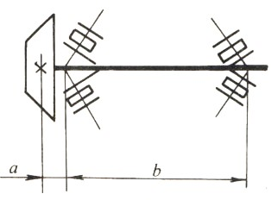

图2.1 主动锥齿轮悬臂式支承形式

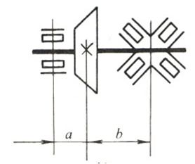

图2.2 主动锥齿轮跨置式支撑形式

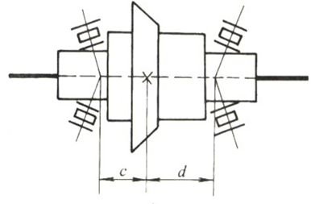

图2.3 从动锥齿轮支撑形式

悬臂式支承结构简单，支承刚度较跨置式较差，用于传递较小转矩的主减速器上。

跨置式支承的结构特点是在锥齿轮两端的轴上均有轴承，这样可大大增加支撑刚度，又使轴承负荷减小，齿轮啮合条件改善，因此齿轮的承载能力高于悬臂式。此外，由于齿轮大端一侧轴颈上的两个相对安装的圆锥滚子轴承之间的距离很小，可以缩短主动齿轮轴的长度，使布置更紧凑，并可减小传动轴夹角，有利于整车布置。但是跨置式支承必须在主减速器壳体上有支承所需的轴承座，使主减速器壳体结构复杂，加工成本提高。另外，因主从动齿轮之间的空隙很小，致使主动齿轮的导向轴承尺寸受到限制，有时布置不下或拆装困难。

综合比较两种形式的特点，本设计选用悬臂式支撑方案。

#### 3. 2 主减速器基本参数选择与计算载荷的确定

1. 双级主减速器传动比分配

一般情况下第二级减速比第一级减速比之比值在范围内，而且趋于采用较大的值，以减小从动锥齿轮的半径及负荷并适当增多主动锥齿轮的齿数，使后者的轴径适当增大以提高其支承刚度，这样可以降低从动圆柱齿轮以前各零件的负荷从而适当减小其尺寸及质量，在这里因为主减速比比较大，为了使得二级主减速器从动齿轮的直径小一些，可以取 小一些，这里取1.1

一般，双级减速器第一级主动锥齿轮的齿数多在9-15的范围内，由于一般常规的载货汽车最大可取到11，为了提高主动齿轮的强度，我们在这里取最大11, 则可算得：，

1. 主减速器齿轮计算载荷的确定

(1) 按发动机最大转矩和最低挡传动比确定从动锥齿轮的计算转矩

从动锥齿轮计算转矩

 

式中：

——计算转矩，；

——发动机最大转矩；

——计算驱动桥数，；

——变速器一档传动比，；

——主减速器传动比，；

——变速器传动效率，取；

——液力变矩器变矩系数，；

——由于猛接离合器而产生的动载系数，=1；

代入式(2.1)，有：



(2) 按驱动轮打滑转矩确定从动锥齿轮的计算转矩

 

式中 ——汽车满载时一个驱动桥给水平地面的最大负荷，后桥所承载的负荷;

——轮胎对地面的附着系数，对于安装一般轮胎的公路用车，取；对于越野汽车取1.0；对于安装有专门的防滑宽轮胎的高级轿车，计算时可取1.25;

——汽车最大加速度时的后轴负荷转移系数,取1.2

——车轮的滚动半径，车轮的滚动半径为0.3m；

，——分别为所计算的主减速器从动锥齿轮到驱动车轮之间的传动效率和传动比，取0.9，由于没有轮边减速器取1.0

所以



2. 锥齿轮主要参数选择

(1) 主、从动锥齿轮齿数和

选择主、从动锥齿轮齿数时应考虑如下因素：

1)为了磨合均匀，，之间应避免有公约数。

2)为了得到理想的齿面重合度和高的轮齿弯曲强度，主、从动齿轮齿数和应不小于40。

3)为了啮合平稳，噪声小和具有高的疲劳强度对于乘用车，一般不少于9；对于商用车，一般不少于6

4)主传动比较大时，尽量取得小一些，以便得到满意的离地间隙。

5)对于不同的主传动比，和应有适宜的搭配。

取  修正传动比 

(2) 从动锥齿轮大端分度圆直径和端面模数

节圆直径的选择可根据从动锥齿轮的计算转矩(——)按经验公式初选，即



式中:

——直径系数，一般取；

 ——从动锥齿轮的计算转矩，， 第一级所承受的转矩



故



初选

则=

参考《机械设计手册》选取

(3) 主，从动锥齿轮齿面宽和

对于从动齿轮的齿面宽，推荐不大于其节锥距的0.3倍，而且应满足，一般也推荐=0.155.对于弧齿锥齿轮，一般比大10%。



取，取

(4) 中点螺旋角

螺旋锥齿轮的螺旋角沿截锥齿线是变化的，齿面宽中点处的螺旋角成为中点螺旋角或者名义螺旋角。

螺旋锥齿轮传动主、从动齿轮的中点螺旋角是相同的。选择螺旋角时，考虑到对齿面重叠系数齿轮强度和轴向力的影响，螺旋角应足够大，使传动平稳、噪声降低。根据《格里森》制推荐用下式近似预选主动齿轮螺旋角的名义值。



式中：、——主、从动齿轮齿数；

——从动齿轮的节圆直径，；

——双曲面齿轮偏移距，螺旋齿轮取，

-

最后选用的与之差不得超过。

将相关数值代入上式 主动齿轮名义角算得:



汽车主减速器弧齿锥齿轮的平均螺旋角为，而商用车选用较小的值以防止轴向力过大，取，满足。，

(5) 螺旋方向

从锥齿轮锥顶看，齿形从中心线上半部向左倾斜为左旋，向右倾斜为右旋。主、从动锥齿轮的螺旋方向是相反的。螺旋方向与锥齿轮的螺旋方向影响其受轴向力的方向。当变速器挂前进挡时，应使主动齿轮的轴向力离开锥顶方向，这样可使主、从动齿轮有分离趋势，防止齿轮因卡死而损坏。

(6) 法向压力角

法向压力角大一些可以增加轮齿强度，减小齿轮不发生根切的最小齿数。对于弧齿锥齿轮，乘用车的一般选用,商用车的为或,这里取。

3. 主减速器圆弧锥齿轮的几何尺寸计算

表2.1 主减速器圆弧齿螺旋锥齿轮的几何尺寸计算用表

|  |  |  |
| --- | --- | --- |
| 项 目 | 计 算 公 式 | 计 算 结 果 |
| 主动齿轮齿数 |  | 11 |
| 从动齿轮齿数 |  | 29 |
| 端面模数 |  |  |
| 齿面宽 |  |  |
| 工作齿高 |  |  |
| 全齿高 |  |  |
| 法向压力角 |  |  |
| 轴交角 |  |  |
| 节圆直径 |  |  |
| 节锥角 |  |  |
| 节锥距 |  | 取 |
| 周节 |  |  |
| 齿顶高 |  |  |
| 齿根高 |  |  |
| 径向间隙 |  |  |
| 齿根角 |  |  |
| 面锥角 |  |  |
| 根锥角 |  |  |
| 齿顶圆直径 |  |  |
| 理论弧齿厚 |  | =15.887mm  =6.103mm |
| 齿侧间隙 | 查表取低精度 | 0.18mm |
| 螺旋角 |  |  |

4. 主减速器圆弧锥齿轮的强度计算

(1) 单位齿长圆周力

主减速器锥齿轮的表面耐磨性，通常轮齿上的单位齿长圆周力来估算，即

 

式中：——作用在齿轮上的圆周力，按发动机最大转矩和最大附着力矩两种载荷工况进行计算，；

——作用在齿轮上的圆周力，；

——从动齿轮的齿面宽，在此取.

1)按发动机最大转矩计算时：



式中：

——变速器的传动比，；

 ——主动锥齿轮中点分度圆直径：；

——发动机输出的最大转矩，；

代入上式可计算得：



, 故校核满足要求。

(2) 齿轮弯曲强度

锥齿轮轮齿的齿根弯曲应力为：



式中

——齿轮的计算转矩，对于主动齿轮,对从动齿轮，中的较小值，为5694.59

——过载系数，一般取1；

——尺寸系数，；

——齿面载荷分配系数，悬臂式结构，；

——质量系数，取1；

——所计算的齿轮齿面宽；

——所讨论齿轮大端分度圆直径；

——齿轮的轮齿弯曲应力综合系数，选取小齿轮的，大齿轮；

代入各项数值后可得：

=



主从动锥齿轮的，从动锥齿轮，故主从动轮齿弯曲强度满足要求。

(3) 轮齿接触强度

锥齿轮轮齿的齿面接触应力为：

 (2.7)

式中：

——锥齿轮轮齿的齿面接触应力，；

——主动锥齿轮大端分度圆直径，；

——主、从动锥齿轮齿面宽较小值，

——齿面品质系数，取；

——综合弹性系数，取；

——尺寸系数，取；

——齿面接触强度的综合系数，查表取；

——主动锥齿轮计算转矩；

、、 选择同式(2.7)

将各参数代入式 (2.8)，有：



，轮齿接触强度满足要求。

第二级齿轮模数确定



满足 



修正传动比 

二级转矩



5. 主减速器锥齿轮轴承的载荷计算

锥齿轮在工作过程中，相互啮合的齿面上租用有一法向力。该法向力可以分解为沿齿轮切线方向的圆周力、沿齿轮轴线方向的轴向力及垂直于齿轮轴线的径向力。

(1) 锥齿轮齿面上的作用力

齿宽中点处的圆周力为

＝　N　 (2.8)

式中：——作用在该齿轮上的转矩，作用在主减速器主动锥齿轮上的当量转矩

——该齿轮的齿面宽中点处的分度圆直径。

按上式主减速器主动锥齿轮齿宽中点处的圆周力 ==10.30KN

(2) 锥齿轮的轴向力和径向力

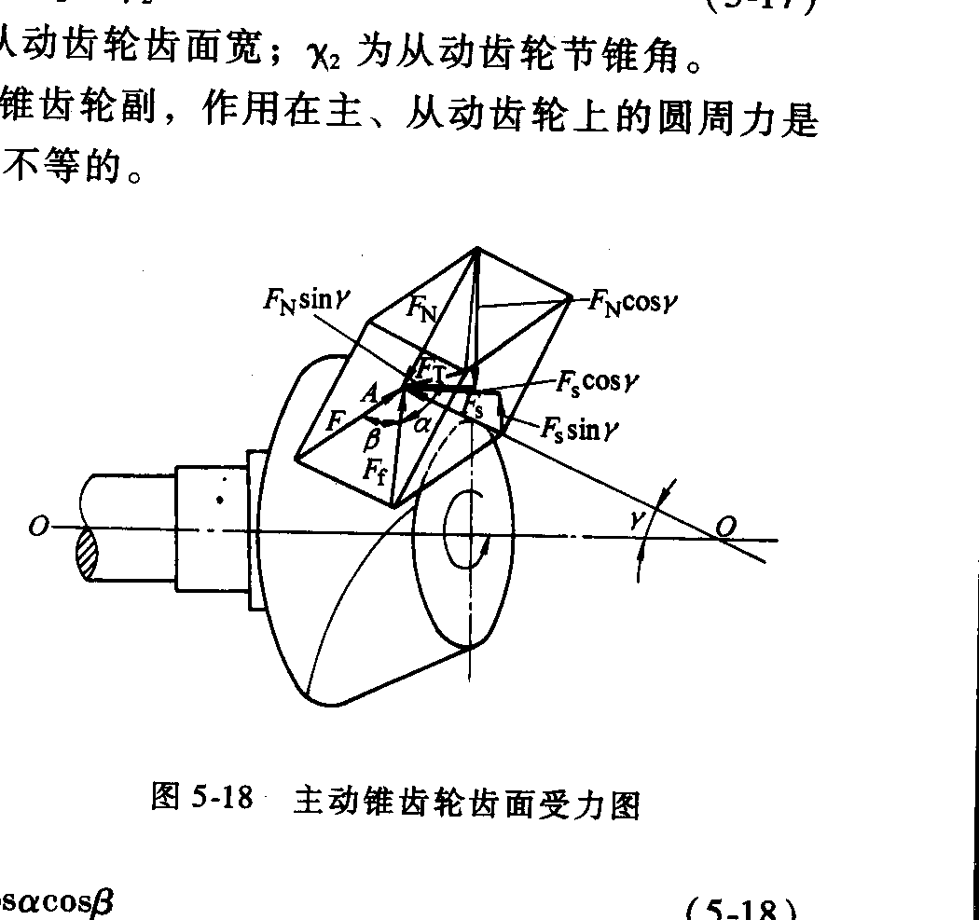

图2.4 主动锥齿轮齿面受力图

如图2.4所示，主动锥齿轮螺旋方向为左旋，旋转方向为逆时针，F 为作用在节锥面上的齿面宽中点A处的法向力，在A点处的螺旋方向的法平面内，F分解成两个相互垂直的力F和，F垂直于OA且位于∠OO′A所在的平面，位于以OA为切线的节锥切平面内。在此平面内又可分为沿切线方向的圆周力F和沿节圆母线方向的力。F与之间的夹角为螺旋角，F与之间的夹角为法向压力角，这样有:

 (2.9)

 (2.10)

 (2.11)

于是，作用在主动锥齿轮齿面上的轴向力和径向力分别为:

 (2.12)

 (2.13)

由式(2.12)可计算-6124.88N

=5953.6N

作用在从动锥齿轮齿面上的轴向力和径向力分别为:

 (2.14)

 (2.15)

由式(2.16)可计算7995.08N

=3006.38N

(3) 主减速器锥齿轮轴承载荷的计算

对于主动齿轮采用悬臂式支撑，对于从动齿轮采用传统的骑马式支撑方式。

对于采用骑马式的主动锥齿轮和从动锥齿轮的轴承径向载荷，如图2.5所示

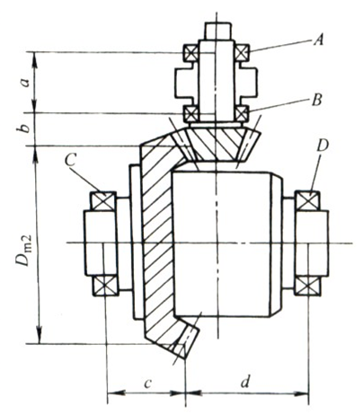

图2.5单级主减速器轴承布置位置

轴承A，B的径向载荷分别为

R= (2.16)

 (2.17)

求得=-6124.88N，=5953.6N，a=67mm ，b=41mm，c=63mm ,d=125mm

轴承A的径向力

=

=8396.2N

其轴向力为0

轴承B的径向力R

=

=12673.43N

其轴向力为0

1. 对于轴承A

采用圆柱滚子轴承，采用30205E，此轴承的额定动载荷为32.2KN，所承受的当量动载荷 取X=1 则Q=1=8396.2N

 (s)

式中 ——温度系数，取1.0

——载荷系数，取1.2

L= =4.81 (s)

对于无轮边减速器的驱动桥来说，主减的从动齿轮轴承的计算转矩为



则主动齿轮的计算转速

所以轴承能工作的额定轴承寿命为



若大修里程S定为100000公里，可计算出预期寿命

即

而，故轴承符合使用要求

1. 对于轴承B 是一对轴承

对于成对安装的轴承组的计算当量载荷时径向动载荷系数X和轴向动载荷系数Y值按双列轴承选用，e值与单列轴承相同。在此选用30205型轴承，此轴承的额定动载荷为32.2KN。

派生轴向力

轴向载荷：



故 

 :冲击载荷系数，取1.2

=N



，故轴承符合使用要求

1. 对于从动齿轮的轴承C ，D

选用圆锥滚子轴承，选用30211，轴承的额定动载荷为86.5KN，经过校核，符合使用要求。

#### 2.1.3 小结

本章运用传统理学的计算方法，利用已知的数据对驱动桥的尺寸进行了计算，在计算结果和理论经验的基础上对驱动桥的结果形式进行了具体选择。并且对所选择的结果进行了强度校核和寿命计算等，均满足设计要求。

## 2.2 差速器设计

根据汽车行驶运动学的要求和实际上的车轮、道路以及他们之间的相互关系表明：汽车在行驶过程中左右车轮在同一时间内所滚过的行程往往是有差别的。例如，转弯时外侧车轮的行程总要比内侧的长。另外，即使汽车作直线行驶，也会由于左右车轮在同一时间内所滚过的路面垂向波形的不同，或由于左右车轮轮胎气压、轮胎负荷、胎面磨损程度的不同以及制造误差等原因引起左右车轮外径不同或滚动半径不相等而要求车轮行程不等。在左右车轮行程不等的情况下，如果采用一根整体的驱动车轮轴将动力传给左右车轮，则会由于左右驱动车轮的转速虽相等而行程却又不同的这一运动学上的矛盾，引起某一驱动车轮产生滑转或滑移。这不仅会是轮胎过早磨损、无益地消耗功率和燃料以及驱动车轮轴超载等，还会因为不能按所要求的瞬时中心转向而使操纵性变坏。此外，由于车轮与路面间尤其在转弯时有大的滑转或滑移，易使汽车在转向时失去抗侧滑能力而使稳定性变坏。为了消除由于左右车轮在运动学上的不协调而产生的这些弊病，汽车左右驱动轮间都装有差速器，后者保证了汽车驱动桥两侧车轮在行程不同时具有以不同速度旋转的特性，从而满足了汽车行驶运动学的要求。在此，选用对称锥齿轮式差速器。

#### 2.2.1 对称锥齿轮式差速器工作原理

其工作原理如图2.6所示

为主减速器从动齿轮或差速器壳的角速度；分别为左右两半轴的角速度；为差速器壳接受的转矩；为差速器的内摩擦力矩；分别为左右两半轴对差速器的反转矩。

根据运动分析可得

 (2.18)

显然，当一侧半轴不转时，另一侧半轴将以2倍的差速器壳体角速度旋转；当差速器壳体不转时，左右半轴将等速、反向旋转。根据力矩平衡可得

 (2.19)

普通锥齿轮差速器的锁紧洗漱k一般为0.05-0.15，两半轴的转矩比为1.11-1.35，这说明左右半轴的转矩差别不大，故可以认为分配给两半轴的转矩大致相等，这样的分配比例对于在良好路面上行驶的汽车来说是很合适的。当汽车越野行驶或在泥泞、冰雪路面上行驶，一侧驱动车轮与地面的附着系数很凶时，尽管另一侧车轮与地面有良好的附着，其驱动转矩也不得不随附着系数小的一侧同样地减小，无法发挥潜在的牵引力，以致汽车停驶。

#### 2.2.2 对称式圆锥行星齿轮差速器的结构

普通的对称式圆锥齿轮差速器由差速器左右壳，两个半轴齿轮，四个行星齿轮，行星齿轮轴，半轴齿轮垫片及行星齿轮垫片等组成。如图2.7所示。由于其具有结构简单、工作平稳、制造方便、用于公路汽车上也很可靠等优点，故广泛用于各类车辆上。

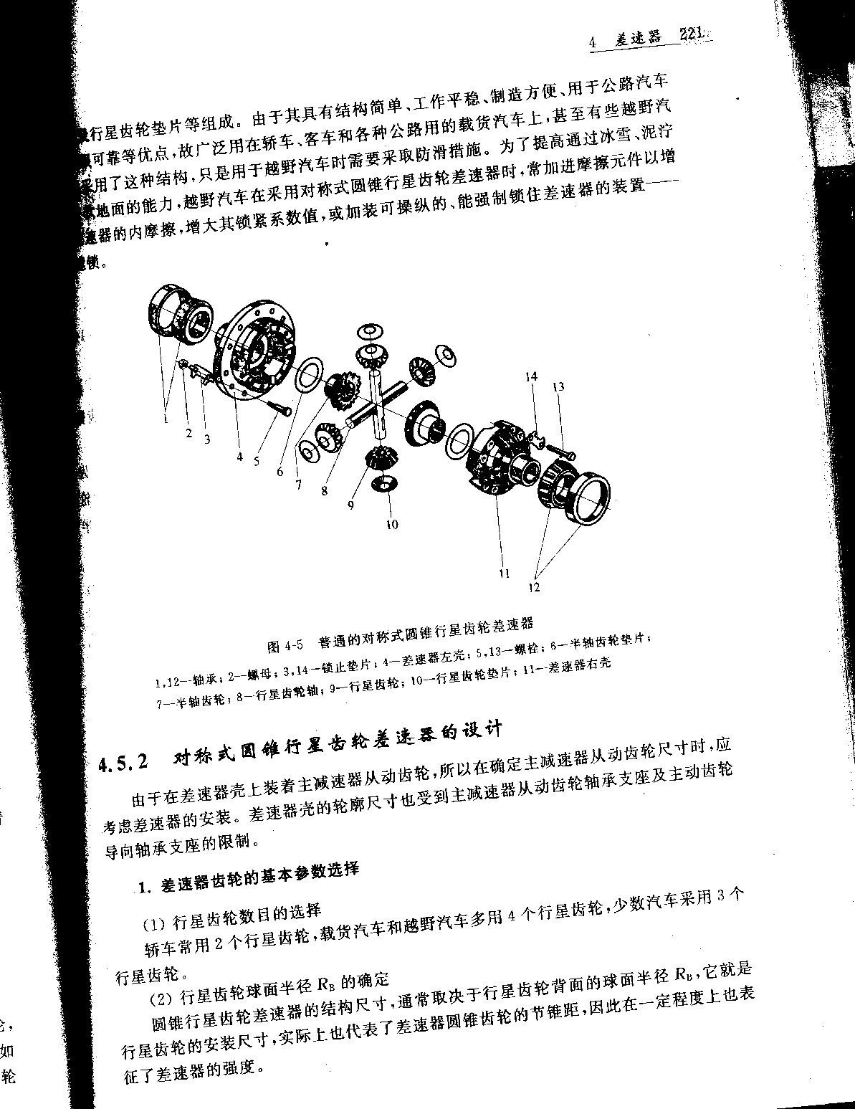

图2.7 普通的对称式圆锥行星齿轮差速器

1，12-轴承；2-螺母；3，14-锁止垫片；4-差速器左壳；5，13-螺栓；6-半轴齿轮垫片；7-半轴齿轮；8-行星齿轮轴；9-行星齿轮；10-行星齿轮垫片；11-差速器右壳

#### 2.2.3 对称式圆锥行星齿轮差速器的设计

1. 差速器齿轮的基本参数的选择

(1) 行星齿轮数n

农用运输车承载较大采用4个行星齿轮。

(2) 行星齿轮球面半径

行星齿轮球面半径反映了差速器锥齿轮节锥距的大小和承载能力，可根据经验公式来确定。圆锥行星齿轮差速器的结构尺寸，通常取决于行星齿轮的背面的球面半径，它就是行星齿轮的安装尺寸，实际上代表了差速器圆锥齿轮的节锥距，因此在一定程度上也表征了差速器的强度。

球面半径可按如下的经验公式确定：

 mm (2.20)

式中：——行星齿轮球面半径系数，可取2.52～2.99，对于有4个行星齿轮的载货汽车取小值；

T——计算转矩，取Tce和Tcs的较小值，N·m.

根据上式=2.8=46.4mm 所以预选其节锥距A=50mm

(3) 行星齿轮与半轴齿轮的选择

为了使齿轮有较高的强度，希望取较大的模数，但尺寸会曾大，于是又要求行星齿轮的齿数尽量少。但一般不少于10。半轴齿轮的齿数采用14～25，大多数汽车的半轴齿轮与行星齿轮的齿数比/在1.5～2.0的范围内。

在任何圆锥行星齿轮式差速器中，左右两半轴齿轮的齿数，之和必须能被行星齿轮的数目所整除，以便行星齿轮能均匀地分布于半轴齿轮的轴线周围，否则，差速器将无法安装，即应满足的安装条件为：

 (2.21)

式中：，——左右半轴齿轮的齿数，对于对称式圆锥齿轮差速器来说，=

——行星齿轮数目；

在此=10，=18 满足以上要求。

(4) 差速器圆锥齿轮模数及半轴齿轮节圆直径的初步确定

先初步求出行星齿轮与半轴齿轮的节锥角，

==29.055° =90°-=60.945°

再按下式初步求出圆锥齿轮的大端端面模数m

m====4.86mm

由于强度的要求在此取m=4mm

得mm =4×18=72 mm

(5) 压力角α

汽车差速器的齿轮大都采用22.5°的压力角，齿高系数为0.8的齿形。某些总质量较大的商用车采用25°压力角，以提高齿轮强度。在此选22.5°的压力角。

(6) 行星齿轮安装孔的直径及其深度L

行星齿轮的安装孔的直径与行星齿轮轴的名义尺寸相同，而行星齿轮的安装孔的深度就是行星齿轮在其轴上的支承长度，通常取：





 (2.22)

式中：——差速器传递的转矩，N·m；在此取5694.59N·m

——行星齿轮的数目；在此为4

——行星齿轮支承面中点至锥顶的距离，mm， ≈0.5d， d为半轴齿轮齿面宽中点处的直径，而d≈0.8；

——支承面的许用挤压应力，在此取98 MPa

根据上式 =57.6mm =0.5×57.6=28.8mm

≈21.41mm 28.07mm

2. 差速器齿轮的几何计算

表2.2汽车差速器直齿锥齿轮的几何尺寸计算用表

|  |  |  |
| --- | --- | --- |
| 项目 | 计算公式 | 计算结果 |
| 行星齿轮齿数 | ≥10，应尽量取最小值 | =10 |
| 半轴齿轮齿数 | =14～25，且需满足式(3.4) | =18 |
| 模数 |  | =4 |
| 齿面宽 | b=(0.25～0.30)A;b≤10m | 15mm |
| 工作齿高 |  | =6.4 mm |
| 全齿高 |  | 7.203 |
| 压力角 |  | 22.5° |
| 轴交角 | =90° | =90° |
| 节圆直径 | ； | =40mm =72mm |
| 节锥角 | ， |  |
| 节锥距 |  |  |
| 周节 | =3.1416mm | =12.5664mm |
| 齿顶高 | ; | =4.22mm  =2.18mm |
| 齿根高 | =1.788-;=1.788- | =2.932mm;  =4.972mm |
| 径向间隙 | =-=0.188+0.051 | =0.803mm |
| 齿根角 | =; | =4.072°; =6.884° |
| 面锥角 | ； | =35.939°  =65.017° |
| 根锥角 | ； | =24.983°  =54.061° |
| 外圆直径 | ； | mm  mm |
| 节圆顶点至齿轮外缘距离 |  | mm  mm |
| 理论弧齿厚 |  | =9.06 mm  =3.51 mm |
| 齿侧间隙 | =0.102~0.152 mm | =0.250mm |
| 弦齿厚 |  | =4.86mm  =2.9mm |
| 弦齿高 |  | =1.92mm  =1.78mm |

3. 差速器齿轮的强度计算

差速器齿轮的尺寸受结构限制，而且承受的载荷较大，它不像主减速器齿轮那样经常处于啮合状态，只有当汽车转弯或左右轮行驶不同的路程时，或一侧车轮打滑而滑转时，差速器齿轮才能有啮合传动的相对运动。因此，对于差速器齿轮主要应进行弯曲强度校核。轮齿弯曲强度(Mpa)为

= MPa (2.23)

式中：——差速器的行星齿轮数；

——计算汽车差速器齿轮弯曲应力用的综合系数，

——差速器一个行星齿轮传给一个半轴齿轮的转矩，其计算式

在此为854.19 N·m；

——半轴齿轮齿数；

根据上式==612.52MPa〈980 MPa

所以，差速器齿轮满足弯曲强度要求。目前用于制造差速器锥齿轮的材料为20CrMnTi、20CrMoTi、22CrMnMo和20CrMo等。由于差速器齿轮轮齿要求的精度低，所以精锻差速器齿轮工艺已被广泛应用。

#### 2.2.4 小结

本章对差速器的尺寸进行了具体的计算，对差速器的结果形式进行了选择并对其强度进行了校核。

## 2.3 驱动半轴的设计

驱动车轮的传动装置位于传动系的末端,其基本共用是接受从差速器传来的转矩并将其传给车轮.对于断开式驱动桥和转向驱动桥,驱动车轮的传动装置为万向传动装置;对于非断开式驱动桥,驱动车轮传动装置的主要零件为半轴。

半轴根据其车轮端的支承方式不同，可分为半浮式、3／4浮式和全浮式三种形式。

半浮式半轴的结构特点是半轴外端支承轴承位于半轴套管外端的内孔，车轮装在半轴上。半浮式半轴除传递转矩外，其外端还承受由路面对车轮的反力所引起的全部力和力矩。半浮式半轴结构简单，所受载荷较大，用于乘用车和总质量较小的商用车上。

3／4浮式半轴的结构特点是半轴外端仅有一个轴承并装在驱动桥壳半轴套管的端部，直接支承着车轮轮毂，而半轴则以其端部凸缘与轮毂用螺钉联接。该形式半轴受载情况与半浮式相似，只是载荷有所减轻，一般仅用在乘用车和质量较小的商用车上。

全浮式半轴的结构特点是半轴外端的凸缘用螺钉与轮毂相联，而轮毂又借用两个圆锥滚子轴承支承在驱动桥壳的半轴套管上。理论上来说，半轴只承受转矩，作用于驱动轮上的其它反力和弯矩全由桥壳来承受。但由于桥壳变形、轮毂与差速器半轴齿轮不同女、半轴法兰平面相对其轴线不垂直等因素，会引起半轴的弯曲变形，由此引起的弯曲应力一般为5～70MPa。全浮式半轴主要用于质量较大的商用车上。

#### 2.3.1 结构形式分析

半轴根据其车轮端支承方式不同,可分为半浮式,3/4浮式和全浮式。

半轴是差速器与驱动轮之间传递扭矩的实心轴，其内端一般通过花键与半轴齿轮连接，外端与轮毂连接。本设计采用全浮式半轴。

全浮式半轴只传递转矩，不承受任何反力和弯矩，因而广泛应用于各类汽车上。全浮式半轴易于拆装，只需拧下半轴突缘上的螺栓即可抽出半轴，而车轮与桥壳照样能支持汽车，从而给汽车维护带来方便。   
　　半浮式半轴既传递扭矩又承受全部反力和弯矩。它的支承结构简单、成本低，因而被广泛用于反力弯矩较小的各类轿车上。但这种半轴支承拆取麻烦，且汽车行驶中若半轴折断则易造成车轮飞脱的危险。

**1、** 全浮式半轴计算载荷的确定

全浮式半轴只承受转矩，其计算转矩可有附着力矩求得，其中，的计算，可根据以下方法计算，并取两者中的较小者。

若按最大附着力计算，即

 (2.24)

式中：——轮胎与地面的附着系数取0.8；

——汽车加速或减速时的质量转移系数，可取1.2～1.4在此取1.2。

根据上式 =8960 N ，

3360

若按发动机最大转矩计算，即

 (2.25)

式中：——差速器的转矩分配系数，对于普通圆锥行星齿轮差速器取0.6；

——发动机最大转矩，161.7N·m；

——汽车传动效率，计算时可取1或取0.9；

——传动系最低挡传动比；

——轮胎的滚动半径，0.375m。

根据上式8960 N

在此8960 N =3360N·m

#### 2.3.2 全浮式半轴的结构设计

1.全浮式半轴杆部直径的初选可按下式初步选取

 (2.26)

K为直径系数，取0.205～0.218

取小值为3360，根据上式d= mm

根据强度要求在此取32mm。

2.半轴的杆部直径应小于或等于半轴花键的底径，以便使半轴各部分基本达到等强度。

3.半轴的破坏形式大多是扭转疲劳损坏，在结构设计时应尽量增大各过渡部分的圆角半径，尤其是凸缘与杆部、花键与杆部的过渡部分，以减小应力集中。

4.当杆部较粗且外端凸缘也较大时，可采用两端用花键连接的结构。

5.设计全浮式半轴杆部的强度储备应低于驱动桥其他传力零件的强度储备，使半轴起一个“熔丝”的作用。

#### 2.3.3 全浮式半轴的强度计算

半轴的扭转切应力为

 MPa (2.27)

式中：——半轴的计算转矩，N·m在此取3360 N·m；

——半轴杆部的直径，d=32mm

根据上式＝＝522.5 MPa< =(490～588) MPa

所以满足强度要求。

半轴的扭转角为

 　　 　　　　　 (2.28)

式中，为扭转角；为半轴长度，取l=1370/2=685 G为材料剪切弹性模量，；为半轴截面极惯性矩，lp=22986.37mm。

转角宜为每米长度～。计算较核得8.25，满足条件范围。

#### 2.3.4 半轴的结构设计及材料与热处理

将加工花键的端部做得粗些可以使半轴的花键内径不小于其杆部直径，并适当地减小花键槽的深度，因此花键齿数必须相应地增加，通常取10齿(轿车半轴)至18齿(载货汽车半轴)。半轴的破坏形式多为扭转疲劳破坏，因此在结构设计上应尽量增大各过渡部分的圆角半径以减小应力集中。

半轴多采用含铬的中碳合金钢制造，如40Cr，40CrMnMo，40CrMnSi，40CrMoA，35CrMnSi，35CrMnTi等。40MnB是我国研制出的新钢种，作为半轴材料效果很好。半轴的热处理过去都采用调质处理的方法，调质后要求杆部硬度为HB388——444(突缘部分可降至HB248)。近年来采用高频、中频感应淬火的口益增多。这种处理方法使半轴表面淬硬达HRC52～63，硬化层深约为其半径的1／3，心部硬度可定为HRC30——35；不淬火区(突缘等)的硬度可定在HB248～277范围内。由于硬化层本身的强度较高，加之在半轴表面形成大的残余压应力，以及采用喷丸处理、滚压半轴突缘根部过渡圆角等工艺，使半轴的静强度和疲劳强度大为提高，尤其是疲劳强度提高得十分显著。由于这些先进工艺的采用，不用合金钢而采用中碳(40号、45号)钢的半轴也日益增多。

#### 2.3.5 半轴花键的强度计算

在计算半轴在承受最大转矩时还应该校核其花键的剪切应力和挤压应力。

半轴花键的剪切应力为

 MPa (2.29)

半轴花键的挤压应力为

Mpa (2.30)

式中：——半轴承受的最大转矩，N·m ，在此取6229.35N·m;

——半轴花键的外径，mm，在此取35mm;

——相配花键孔内径，mm，在此取30.5mm;

——花键齿数；在此取24

——花键工作长度，mm，在此取50mm;

——花键齿宽，mm，在此取2mm;

——载荷分布的不均匀系数，计算时取0.75。

根据上式可计算得

==70.24MPa

==101.32 MPa

根据要求当传递的转矩最大时，半轴花键的切应力[]不应超过71.05 MPa，挤压应力[]不应超过196 MPa，以上计算均满足要求。

2.3.6 小结

本章对半轴尺寸进行了具体的计算包括长度的计算和轴颈的初选，并对轴和轴上花键进行了强度校核。

## **2.4** 驱动桥壳的设计

驱动桥壳的主要功用是支撑汽车质量，并承受由车轮传来的路面的反力和反力矩，并经悬架传给车架(或车身)；它又是主减速器、差速器、半轴的装配基体

驱动桥壳应满足如下设计要求：

1)应具有足够的强度和刚度，以保证主减速器齿轮啮合正常并不使半轴产生附加弯曲应力．

2)在保证强度和刚度的前提下，尽量减小质量以提高汽车行驶平顺性．

3)保证足够的离地间隙．

4)结构工艺性好，成本低．

5)保护装于其上的传动部件和防止泥水浸入．

6)拆装，调整，维修方便．

#### 2.4.1 整体式桥壳的结构

整体式桥壳的特点是整个桥壳是一个空心梁,桥壳和主减速器壳为两体.它具有强度和刚度大,主减速器拆装和调整方便等优点.按制造工艺不同,整体式桥壳可分为铸造式,钢板冲压焊接式和扩张成形式三种.铸造式桥壳的强度和刚度较大,但质量大,加工面多,制造工艺复杂,主要用于总质量较大的货车上.

#### 2.4.2 桥壳的受力分析与强度计算

汽车驱动桥的桥壳是汽车上的主要承载构件之一，其形状复杂，而汽车的行驶条件如道路状况、气候条件及车辆的运动状态又是千变万化的，因此要精确地计算出汽车行驶时作用于桥壳各处的应力大小是相当困难的。在通常的情况下，在设计桥壳时多采用常规设计方法，这时将桥壳看成简支梁并校核某些特定断面的最大应力值。我国通常推荐：计算时将桥壳复杂的受力状况简化成三种典型的计算工况，即当车轮承受最大的铅锤力(当汽车满载并行驶与不平路面，受冲击载荷)时；当车轮承受最大切应力(当汽车满载并以最大牵引力行驶和紧急制动)时；以及当车轮承受最大侧向力(当汽车满载侧滑)时。只要在这三种载荷计算工况下桥壳的强度特征得到保证，就认为该桥壳在汽车各种行驶条件下是可靠的。

在进行上述三种载荷工况下桥壳的受力分析之前，还应先分析一下汽车满载静止于水平路面时桥壳最简单的受力情况，即进行桥壳的静弯曲应力计算。

1. 驱动桥壳强度计算

对于具有全浮式半轴的驱动桥，强度计算的载荷工况与半轴强度计算的：三种载荷工况相同。桥壳危险断面通常在钢板弹簧座内侧附近，桥儿端郎的轮毂轴承座根部也应列为危险断面进行强度验算。

(1) 当牵引力或制动力最大时



桥壳钢板弹簧座处危险断面的弯曲应力δ和扭转切应力τ分别为

式中，Mv为地面对车轮垂直反力在危险断面引起的垂直平面内的弯矩，Mv= m’=1.2 G2=18666.7N b=280mm Mv=3136NM

b为轮胎中心平面到板簧座之间的横向距离，如图5——32所示；b=280mm

Wv=Wh=31.37cm3

为一侧车轮上的牵引力或制动力芦Fx2在水平面内引起的弯矩，

=Fx2b=4442.68N；Fx2=G2=15866.7 N

TT为牵引或制动时，上述危险断面所受转矩，TT=Fx2Rr=5950；

WT=23.46 cm3

Wv、Wh、、分别为危险断面垂直平面和水平面弯曲的抗弯截面系数及抗扭截面系数。



校验合格

(2) 当侧向力最大时

桥壳内、外板簧座处断面的弯曲应力δi,δo分别为



计算得Fz2i =Fz2o =G2/2=9333.35N i= 176.12Mpa =11.52Mpa

(3) 当汽车通过不平路面时

动载系数为是，危险断面的弯曲应力口为

  
K为液力变矩系数取1 G2=18666.7 N b=280 WV =31.37cm3=83.3Mpa

桥壳的许用弯曲应力为300～500MPa，许用扭转切应力为150～400MPa。可锻铸铁桥壳取较小值，钢板冲压焊接桥壳取较大值,经计算皆符合要求.

#### 2.4.3 小结

本章对驱动桥壳的结构形式进行了选择，并对其危险截面进行了受力分析和强度校核。